Presseaussendung von Landzeit
Superbrands Director Mag. András Wiszkidenszky: „Landzeit ist eine Oase auf der Reise“
Landzeit zum sechsten Mal in Folge als Superbrand ausgezeichnet – Qualität, Frische und Gastfreundschaft als Fundament der Marke
Interview mit Mag. Wiszkidenszky, Regional Director Superbrands:
„Was macht Landzeit aus Ihrer Sicht so besonders?“ Landzeit setzt sich von allen anderen Autobahnrestaurants ab. Wenn man ein Landzeit-Restaurant betritt, spürt man sofort einen ganz bestimmten Erkennungswert der Marke. Es ist entschleunigend, tief, chillig, gemütlich und beruhigend. Es herrscht keine Hektik, trotzdem wird alles sehr schnell und frisch zubereitet. Genau diese Atmosphäre und Professionalität macht so Landzeit einzigartig.

„Was bedeutet diese Entschleunigung in unserer heutigen Zeit?“
Wir leben in einer Welt, in der vieles immer schneller wird. Aber genau deshalb suchen die Menschen zunehmend nach dem Gegenteil: nach Komfort, Ruhe und Orten, an denen sie sich wohlfühlen können.

„Sie beschreiben Landzeit auch als Oase. Warum?“
Eine Autofahrt kann anstrengend sein. Landzeit ist wie eine Oase, ein Zufluchtsort, an dem man nach einer anstrengenden Fahrt entspannen kann. Man kommt an, kann durchatmen und neue Energie tanken. Bei Landzeit ist man wie zuhause. Dieses Gefühl ist für eine Marke etwas sehr Wertvolles.

„Was macht die sechste Superbrands-Auszeichnung in Folge besonders?“
Diese Kontinuität zeigt, dass Landzeit eine klare und nachhaltige Markenpositionierung hat. Die Marke vermittelt ein sehr klares Versprechen: Komfort, Qualität, Entspannung und ein echtes Erlebnis. Landzeit ist nicht einfach ein Autobahnrestaurant – Landzeit ist ein Erlebnisort auf der Reise.

Auch Wolfgang Rosenberger, Gründer und Geschäftsführer von Landzeit, freut sich sehr über die neuerliche Auszeichnung. Für ihn ist der Erfolg vor allem eine Bestätigung der konsequenten Qualitätsphilosophie unter dem Motto „Rasten macht Reisen schön“, die Landzeit seit mehr als 20 Jahren verfolgt.


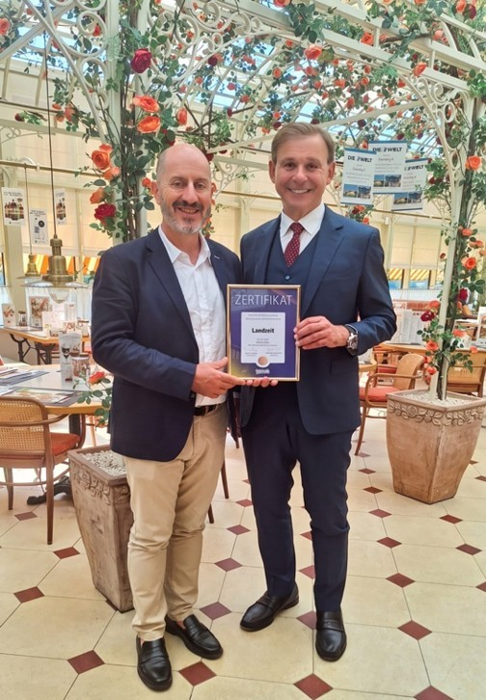
Wolfgang Rosenberger mit Mag. András Wiszkidenszky
Wolfgang Rosenberger: „Wir wollen unseren Gästen keine beliebige schnelle Mahlzeit anbieten. Wir kochen jeden Tag frisch. Wir verwenden frische Zutaten und legen großen Wert darauf, dass unsere Gäste Qualität schmecken und erleben können. Das beginnt bei den Produkten und reicht bis zur Zubereitung und zur persönlichen Gastfreundschaft.
Qualität, die Vertrauen schafft
Die neuerliche Superbrands-Auszeichnung sieht Rosenberger daher auch als Anerkennung für die konsequente Arbeit der vergangenen Jahre.
„Eine Marke entsteht nicht über Nacht. Vertrauen entsteht jeden einzelnen Tag – durch das, was wir unseren Gästen anbieten und wie wir mit ihnen umgehen. Unser Anspruch ist es, jeden Tag aufs Neue Qualität zu liefern und unsere Gäste mit echter Gastfreundschaft willkommen zu heißen“, so der Landzeit-Gründer Wolfgang Rosenberger.


Für Rückfragen steht Ihnen gerne zur Verfügung:
Wolfgang Rosenberger, Landzeit Gründer und Geschäftsführer
Landzeit Autobahn-Restaurants
Voralpenkreuz 2
4642 Sattledt, Austria
Tel.: +43 7244 20250
E-Mail: zentrale@landzeit.at

